«Рукой винтовку сжав сурово…»
Мой прапрадед, Логинов Рэм Иванович, родился восьмого июля 1924 года в городе Грозный. Его имя Рэм расшифровывается, как революция, электрификация, мир. Тогда в нашей стране бурно развивалась промышленность, строились гидроэлектростанции, в города и посёлки проводили электричество, поэтому и детей называли такими необычными именами. Мать деда была неграмотной, и поэтому в основном занималась детьми и домашнем хозяйством. Отец был военнослужащим, служил в Красной армии. Кроме него в семье росла сестра Люба. Жили они дружно, хотя время было сложное. Не хватало одежды, продуктов питания.
В 1941 году прапрадедушка [далее дедушка] закончил школу. Началась Великая Отечественная война… Его забрали на военные курсы недалеко от города Грозный, где он проучился шесть месяцев и обучился зенитно-артиллерийскому делу. После окончания курсов добровольцем ушел на войну.
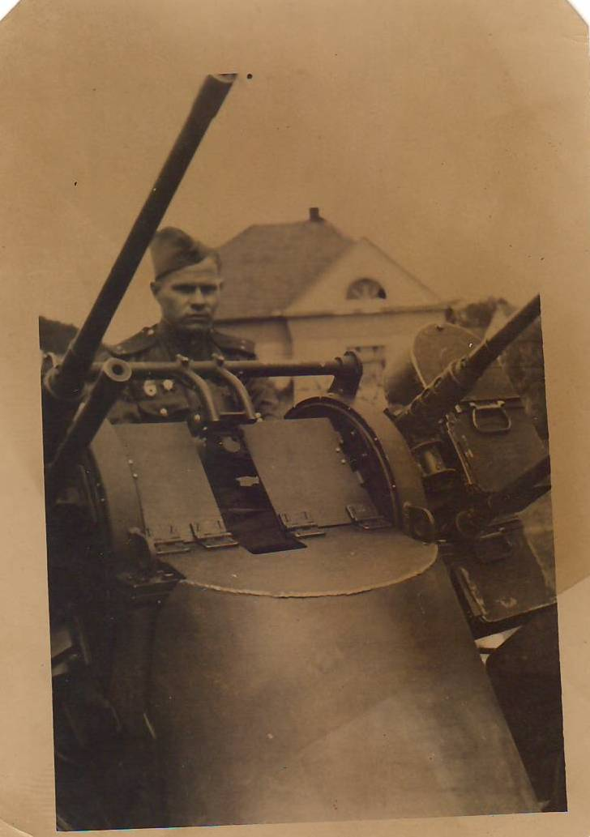
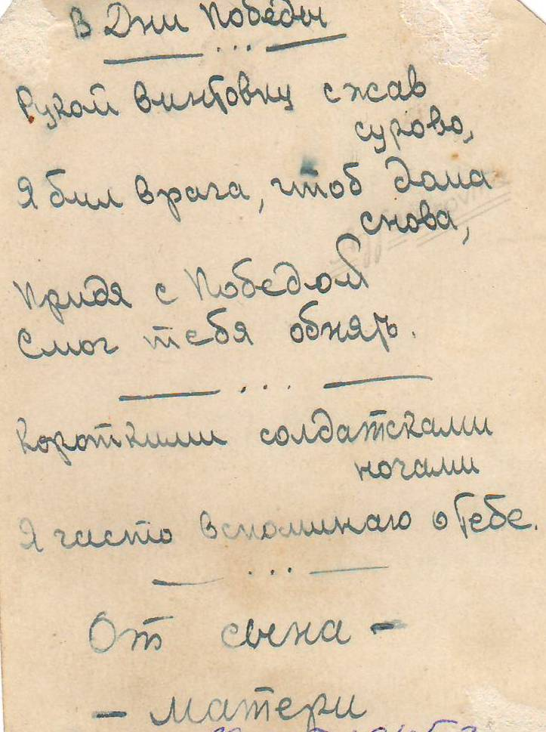
Дедушка начал воевать, защищая Кавказ от немецко-фашистских захватчиков. По его рассказам, под городом Малгобек были очень жестокие бои. В них погибло много его одноклассников и друзей. Мой дед прошёл войну от Кавказа до Берлина. Несколько раз был ранен. Освобождал от фашистов Польшу, Венгрию, Австрию. День Победы встретил в Чехословакии. Был награждён орденами и медалями, в том числе наградами иностранных государств. Все годы войны он не забывал родителей и писал очень тёплые письма. К сожалению, они не сохранились, но на фотографии, которую он подарил матери, написал несколько строк стихотворения.
28 мая 1945 г. Берлин
Я представляю, как дедушка тосковал и скучал по своим родителям, ведь он был ещё мальчишкой, который только что окончил школу, а ему пришлось ни один год воевать далеко от родного дома и наравне с взрослыми мужчинами переносить все тяготы войны.
В 1945 году СССР пришлось воевать с японскими оккупантами. Мой дед был направлен на первый Дальневосточный фронт. Освобождал город Харбин в Китае и пробыл там до 1946 года. Затем до 1950 года служил в Германии. В 1951 году Дедушка поступил в военную академию имени Фрунзе в городе Ленинграде и закончил её в звании подполковника. С 1966 по1969 год был командирован военным атташе город Каир, Египет, в звании полковника. Там он обучал военному делу египетских военнослужащих. Вернувшись из Египта, он с семьёй, женой и двумя дочерьми, обосновался жить в городе Свердловске (ныне Екатеринбург) на Урале. Там он до 1986 года работал преподавателем на военной кафедре Университета. Каждый год мой дедушка летал в город Ленинград так, как его приглашали в приёмную комиссию военной академии имени Фрунзе при наборе новых курсантов.
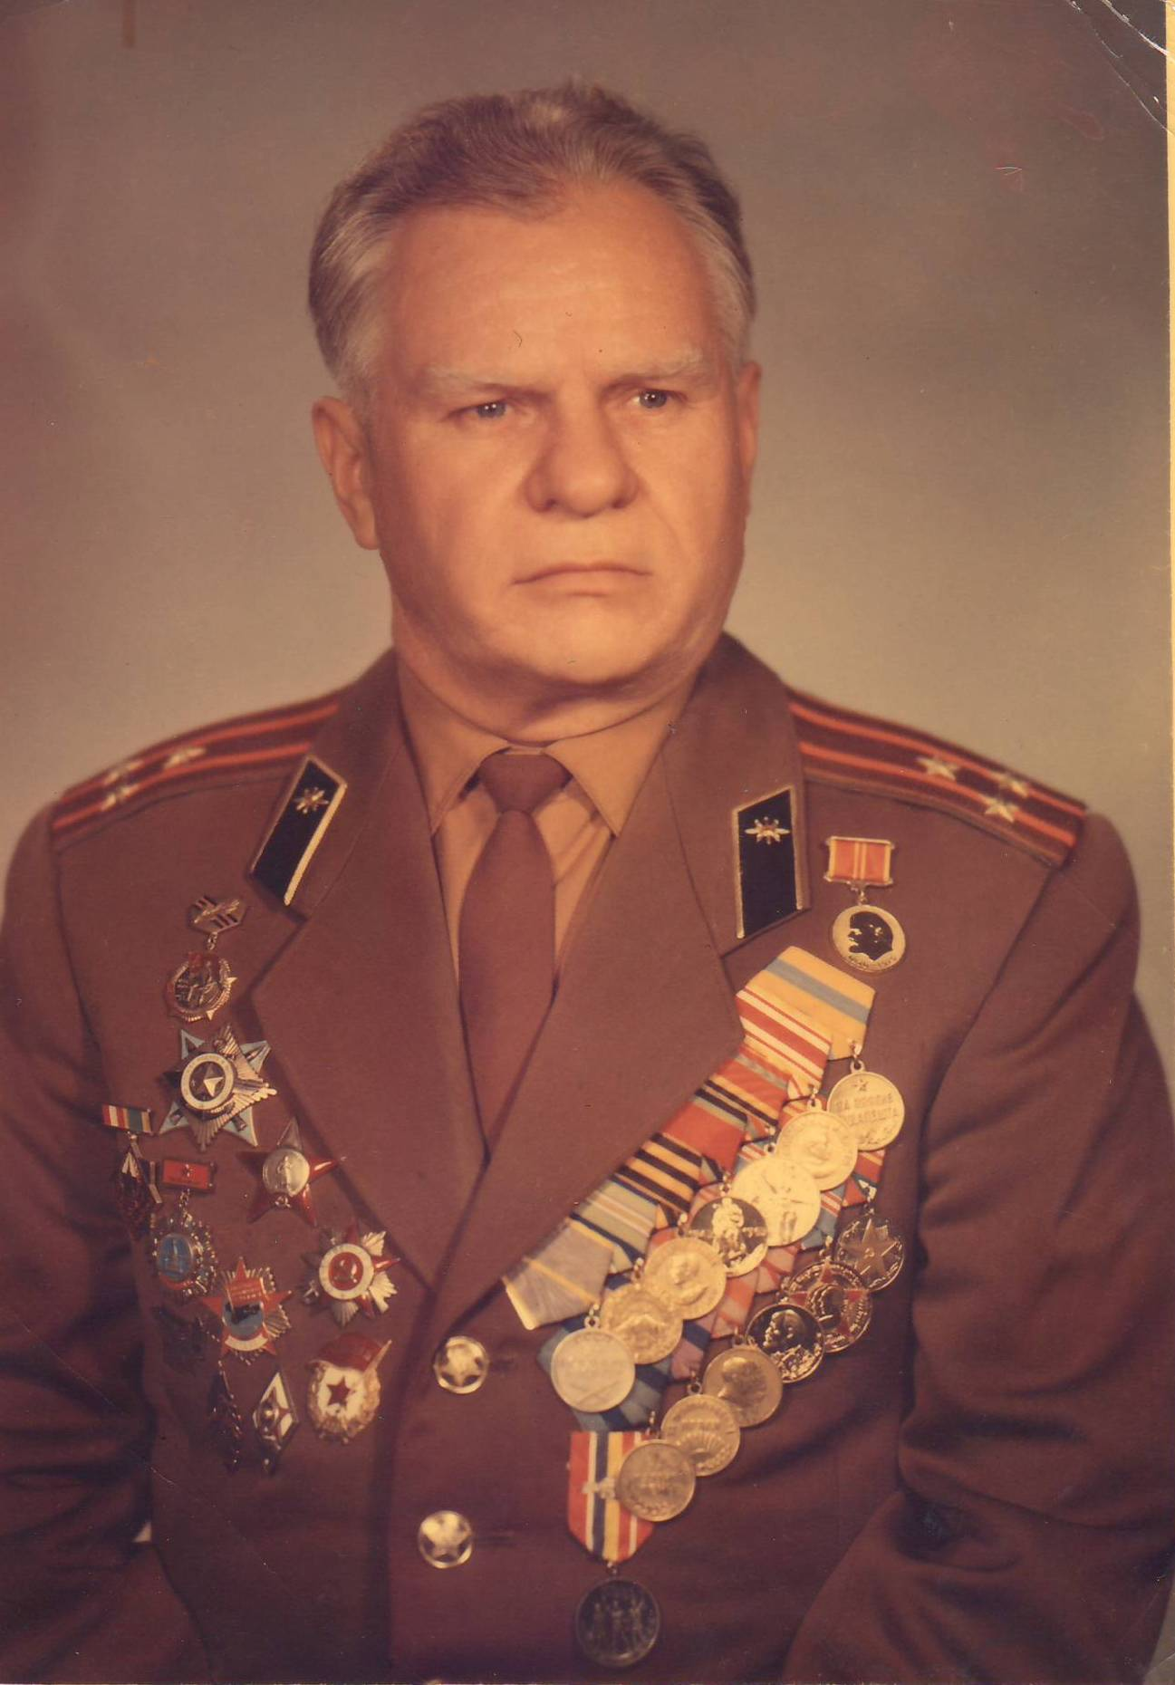
Всю свою жизнь мой дедушка, Рэм Иванович, был честным, справедливым, добрым, весёлым, очень любил своих родных и близких людей. Был ко всем внимательным. Старался помочь всем, кто к нему обращался за помощью.Умер дедушка 22 июля 1987 года. Был похоронен с воинскими почестями. Благодаря нашей прапрабабушке мы, его праправнуки, подробно знаем о его жизни и участии в Великой Отечественной войне. Она всё очень подробно написала в школьной тетрадке. И эта тетрадь, старенькая, обветшалая от времени, а также альбом с фотографиями, бережно хранятся в нашей семье и передаются из поколения в поколение.
Я горжусь своим прапрадедом и никогда не забуду, как он храбро, мужественно, будучи очень молодым человеком сражался с фашистами и японскими оккупантами защищая свою Родину не жалея своей жизни. Я верю, что и наше поколение если надо, то всегда встанет на защиту нашей Родины, помня подвиги своих прадедов. Кизяткин Владислав, 8 «А» класс

